吐统字〔2025〕11号 签发人：阿迪力·阿不力米提

关于公布《吐鲁番市2024年国民经济和社会
发展统计公报》的请示

吐鲁番市人民政府：
根据国家统计制度及部门统计工作要求，市统计局参照《新疆维吾尔自治区2024年国民经济和社会发展统计公报》有关内容形成《吐鲁番市2024年国民经济和社会发展统计公报》，内容均符合自治区统计局予以公开范围，并已严格履行信息公开保密审查程序，内容均不涉及国家秘密事项。现提交市人民政府，请予以审核。
如无不妥，请批准在我市《吐鲁番日报》、“吐鲁番市政府网”及相关媒体予以发布。

附件：吐鲁番市2024年国民经济和社会发展统计公报

吐鲁番市统计局
2025年4月15日

附件

吐鲁番市2024年国民经济和社会发展
统计公报
吐鲁番市统计局

2024年是实现“十四五”规划目标任务的关键一年，在市委坚强领导下，全市以习近平新时代中国特色社会主义思想为指导，认真贯彻落实党中央、国务院决策部署，紧扣经济建设中心工作和高质量发展首要任务，聚焦市委“1535”工作思路，以全面深化改革促进新质生产力发展，持续推动“五大战略”提质提速，加压奋进、发力赶超，经济运行总体平稳、稳中有进，高质量发展扎实推进，民生保障扎实有力，经济实现了质的有效提升和量的合理增长，为中国式现代化吐鲁番实践迈出新的坚实步伐。
一、综合

根据地区生产总值统一核算，全年实现地区生产总值(GDP)640.42亿元，按不变价格计算，比上年增长9.1%。其中，第一产业增加值75.64亿元，增长5.1%；第二产业增加值341.51亿元，增长15.5%；第三产业增加值223.27亿元，增长3.6%。三次产业结构由上年13.6：50.2：36.2调整为11.8:53.3：34.9。全年人均地区生产总值92043元，比上年增长8.6%。

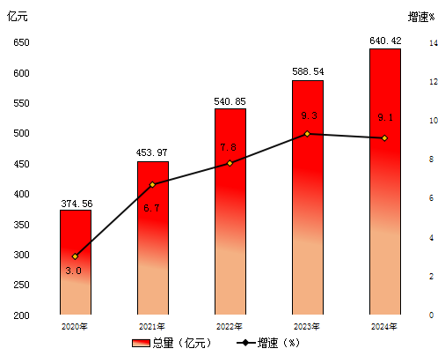
图1 2020-2024年地区生产总值及增长速度
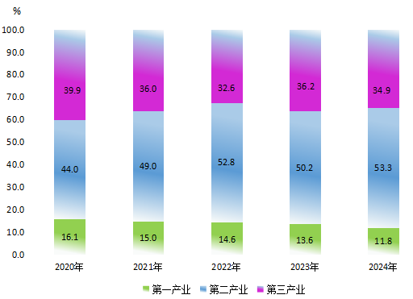
图2 2020-2024年三次产业增加值占地区生产总值比重
年末全市常住人口69.82万人，比上年增加0.48万人。其中城镇常住人口36.31万人。全市常住人口城镇化率为52.00%，比上年末提高1.05个百分点。全年出生人口0.55万人，出生率7.90‰；死亡人口0.45万人，死亡率6.47‰。
表1 2024年年末人口数及其构成
指标 | 年末数（万人） | 比重（%）
全市人口 | 69.82 | 100.0
其中：城镇 | 36.31 | 52.0
乡村 | 33.51 | 48.0
其中：0-15岁 | 14.20 | 20.3
16-59岁 | 46.55 | 66.7
60周岁及以上 | 9.07 | 13.0
其中：65周岁及以上 | 5.70 | 8.2
全年全市城镇新增就业7913人，比上年多增580人。就业困难人员实现就业441人。登记失业人员再就业3283人，创业带动就业4448人。
全年居民消费价格（CPI）比上年上涨0.2%。其中，非食品烟酒价格指数上涨1.4%。
表2 2024年居民消费价格比上年涨跌情况（上年=100）
指 标 | 涨跌幅度（%）
居民消费价格指数 | 0.2
食品烟酒 | -2.4
衣 着 | 2.0
居 住 | 2.3
生活用品及服务 | 1.3
交通通信 | -1.7
教育文化娱乐 | 0.9
医疗保健 | 3.6
其他用品及服务 | 3.6
二、农业
全年实现农林牧渔业总产值124.62亿元，比上年增长5.4%（按可比价格计算，下同）。其中，农业产值106.31亿元，增长6.1%；林业产值0.48亿元，增长32.8%；畜牧业产值11.04亿元，下降5.1%；渔业产值0.08亿元，增长37.7%；农林牧渔专业及辅助性活动产值6.71亿元，增长13.8%。
全年农作物播种（含复播和套种）面积98.37万亩，同比下降2.5%。其中，粮食种植面积11.41万亩，增长15.4%；棉花种植面积10.73万亩，增长4.7%；瓜果类种植面积31.13万亩，增长6.8%；孜然种植面积3.73万亩，增长1.9倍。
全年林果种植面积76.65万亩，增长0.3%，其中，葡萄种植面积63.28万亩，杏8.55万亩，红枣3.46万亩。
全年粮食产量4.28万吨，比上年增长19.6%；棉花1.45万吨，增长22.6%；瓜果类81.98万吨，增长9.3%；孜然0.30万吨，增长1.8倍。
全年特色林果产量171.79万吨，增长4.0%，其中，葡萄162.72万吨，增长3.4%；杏6.19万吨，增长17.0%；红枣2.41万吨，增长8.3%。
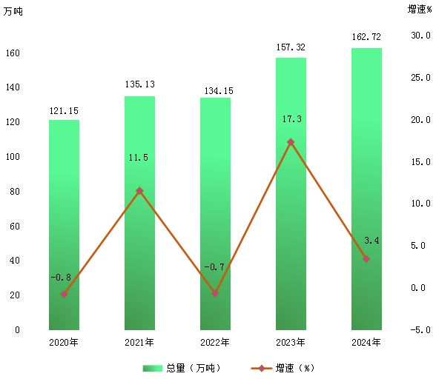
图3 2020-2024年葡萄产量及增长速度
全年猪牛羊禽肉产量2.25万吨，比上年下降2.2%。其中，牛肉产量0.95万吨，增长6.6%；羊肉产量1.02万吨，增长1.5%。禽蛋产量0.07万吨，增长7.5%；牛奶产量0.37万吨，下降9.0%。年末猪牛羊存栏66.09万头（只），比上年末下降9.0%。其中，牛存栏6.61万头，增长4.1%；羊存栏57.11万只，下降10.2%。猪牛羊出栏62.82万头（只），比上年下降4.7%。其中，牛出栏5.33万头，增长4.4%；羊出栏54.91万只，下降2.9%。
年末全市农业机械总动力67.55万千瓦，基本与上年持平。拥有小型拖拉机977台，下降45.3%；中型拖拉机2963台，增长0.3%；大型及以上拖拉机237台，增长8.7%。年末全市化肥施用量（折纯）2.23万吨，下降4.2%。
三、工业和建筑业
全年全部工业增加值303.87亿元，比上年增长18.0%。规模以上工业增加值增长23.1%。在规模以上工业中，分经济类型看，国有控股企业增加值增长5.0%；股份制企业增长23.7%，外商及港澳台投资企业下降24.5%；私营企业增长42.9%。分规模看,大型企业增长6.9%，中型企业增长31.4%，小微型企业增长38.1%。分轻重工业看，轻工业增长1.0倍，重工业增长22.4%。分门类看，采矿业增长26.3%，制造业增长26.0%，电力、热力、燃气及水的生产和供应业增长4.7%。
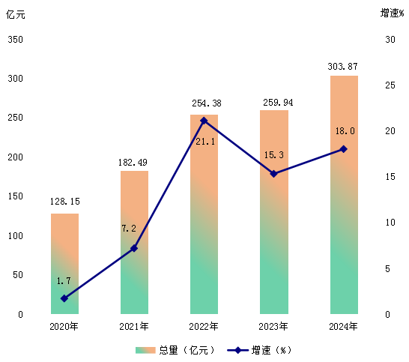
图4 2020-2024年全部工业增加值及增长速度
全年规模以上工业十个主要行业中，纺织业增加值比上年增长1.4倍，非金属矿物制品业增长1.0倍，煤炭开采和洗选业增长45.6%，石油、煤炭及其他燃料加工业增长19.3%，开采专业及辅助性活动增长15.1%，化学原料和化学制品制造业增长11.9%，有色金属冶炼和压延加工业增长8.3%，电力、热力生产和供应业增长4.0%，有色金属矿采选业下降2.4%，石油和天然气开采业下降0.4%。
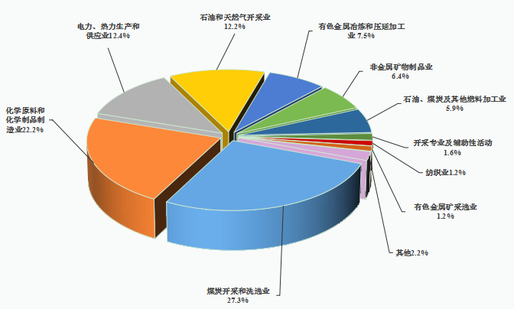
图5 规模以上工业增加值中十个主要行业增加值比重

表3 2024年规模以上工业主要工业产品产量表
产品名称 | 计量单位 | 绝对数 | 比上年增减（±）%
原 煤 | 万吨 | 3676.13 | 78.3
原 油 | 万吨 | 142.03 | 持平
天然气 | 亿立方米 | 3.00 | 持平
合成橡胶 | 万吨 | 37.30 | -6.8
葡萄酒 | 千升 | 1306 | 14.7
纱 | 万吨 | 8.12 | 1.4倍
焦 炭 | 万吨 | 323.55 | 18.0
聚氯乙烯树脂 | 万吨 | 89.08 | 0.3
电 石 | 万吨 | 205.36 | -1.7
水 泥 | 万吨 | 238.23 | -14.9
黄 金 | 千克 | 201 | -2.4
工业硅 | 万吨 | 115.29 | 40.2
石墨及碳素制品 | 万吨 | 18.45 | 44.8
发电量 | 亿千瓦小时 | 251.92 | 0.9
火 电 | 亿千瓦小时 | 192.71 | 3.5
风 电 | 亿千瓦小时 | 41.36 | -7.5
太阳能 | 亿千瓦小时 | 17.14 | -6.5
全年规模以上工业企业实现营业收入819.77亿元，比上年增长2.9%。分门类看，采矿业营业收入193.78亿元，比上年增长4.6%；制造业473.26亿元，增长0.9%；电力、热力、燃气及水生产和供应业152.72亿元，增长7.5%。全年规模以上工业企业每百元营业收入中的成本为87.39元，比上年增加4.08元；营业收入利润率为3.0%，下降1.5个百分点。平均用工人数3.76万人，比上年增长0.3%。年末规模以上工业企业资产负债率为68.2%，比上年末下降1.0个百分点。
全年建筑业增加值42.63亿元，比上年增长3.5%。全市42家具有资质等级的总承包和专业承包建筑业企业实现建筑业总产值36.51亿元，比上年增长0.2%。建筑企业房屋施工面积34.57万平方米，增长4.7%。
四、服务业
全年第三产业增加值223.27亿元，比上年增长3.6%。其中，批发和零售业增加值13.92亿元，增长4.6%；交通运输、仓储和邮政业增加值31.55亿元，增长3.8%；住宿和餐饮业增加值6.97亿元，下降1.3%；金融业增加值11.32亿元，增长0.7%；房地产业增加值29.85亿元，增长5.3%；其他服务业增加值120.29亿元，增长2.8%。全年规模以上服务业企业营业收入68.06亿元，比上年下降13.6%。
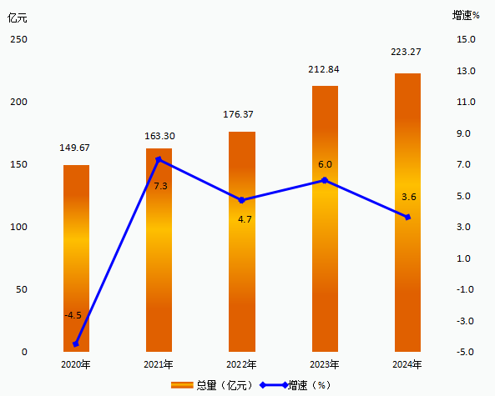
图6 2020-2024年第三产业增加值及增长速度
全年公路货物运输量1411.67万吨，比上年下降0.5%。公路货物运输周转量19.32亿吨公里，下降1.7%。
全年公路客运量318.09万人，比上年增长71.2%。旅客运输周转量1.42亿人公里，下降45.9%。
年末全市机动车保有量17.92万辆（包括三轮汽车和低速货车），比上年增长5.9%。其中，民用汽车保有量13.62万辆，比上年末增长4.4%，其中私人汽车保有量10.98万辆，增长7.2%。新能源汽车保有量4817辆，比上年增加3315辆。
全年完成邮政行业业务总量1.61亿标准量，比上年增长22.5%。邮政业完成邮政函件业务5.53万件，增长33.9%；包裹业务量1.37万件，增长47.4%；快递业务量660.32万件，增长24.8%；快递业务收入1.06亿元，增长22.3%。
年末全市电话用户85.56万户，其中，移动电话用户74.13万户。移动电话普及率为106.53部/百人。固定互联网宽带接入用户38.86万户，比上年末增长6.9%。移动互联网用户64.55万户，增长11.2%。
五、国内贸易和对外经济
全年实现社会消费品零售总额61.01亿元，比上年下降15.5%。其中，限额以上单位商品零售额中，粮油、食品类零售额比上年增长9.7%，饮料类增长1.2倍，烟酒类增长6.7倍，服装、鞋帽、针纺织品类增长10.8%，化妆品类下降0.5%，日用品类下降17.4%，书报杂志类增长7.5%，家用电器和音像器材类增长2.2%，中西药品类下降17.6%，汽车类增长51.8%。
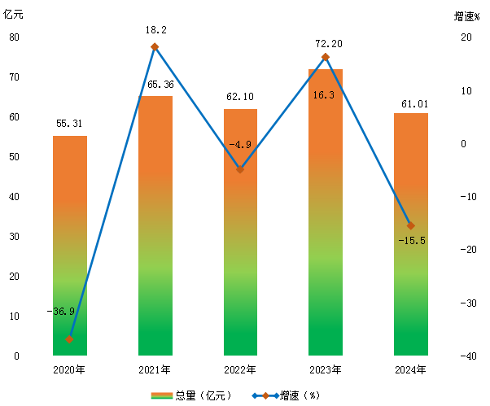
图7 2020-2024年社会消费品零售总额及增长速度
全市货物进出口总额12788万美元，比上年增长83.2%。其中，出口总额12717万美元，增长84.0%；进口总额71万美元，增长7.0%。
六、固定资产投资
全年固定资产投资（不含农户）比上年增长28.8%。在固定资产投资中，第一产业投资比上年下降36.0%；第二产业投资增长26.7%，其中，工业投资增长26.7%；第三产业投资增长44.5%。民间固定资产投资增长29.8%。
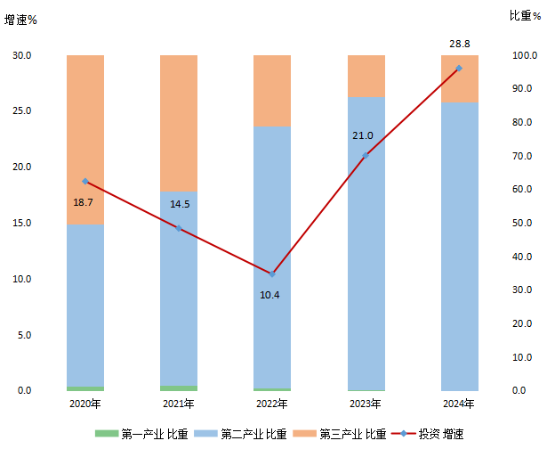
图8 2020-2024年固定资产投资增速及三次产业投资比重
全年房地产开发投资13.38亿元，比上年下降10.0%。其中，住宅投资10.67亿元，下降2.4%；商业营业用房投资2.07亿元，下降32.8%。
全年房屋施工面积399.85万平方米，下降1.4%，其中，住宅面积244.00万平方米，下降5.3%。房屋竣工面积58.91万平方米，增长45.4%，其中，住宅竣工面积39.99万平方米，增长14.3%。商品房销售面积39.07万平方米，增长25.5%。
全年新签招商引资项目181个，到位资金380.90亿元，比上年增长40.1%。
七、财政、金融和保险
全年一般公共预算收入71.96亿元，比上年增长5.5%。其中，税收收入40.05亿元，增长0.6%。分税种看：增值税收入15.42亿元，增长5.3%；企业所得税收入5.24亿元，下降30.9%；个人所得税收入1.19亿元，下降4.3%；资源税收入4.33亿元，增长39.8%。非税收入31.92亿元，增长12.4%。
全年一般公共预算支出132.89亿元，比上年增长11.1%。其中，一般公共服务支出14.38亿元，增长1.4%；教育支出25.24亿元，增长5.2%；文化旅游体育与传媒支出3.16亿元，增长32.4%；社会保障和就业支出13.10亿元，增长12.8%；卫生健康支出13.24亿元，与上年持平；节能环保支出2.01亿元，增长13.0%；城乡社区支出10.71亿元，增长64.0%。
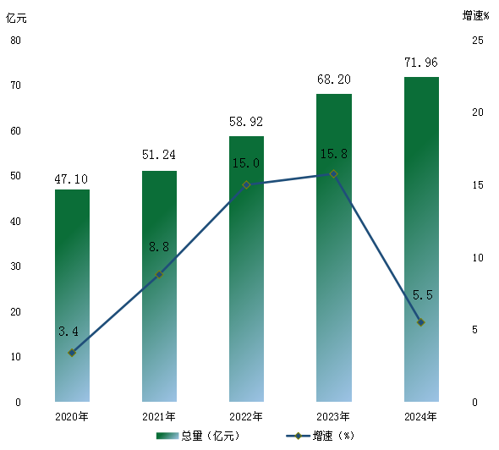
图9 2020-2024年吐鲁番市一般公共预算收入
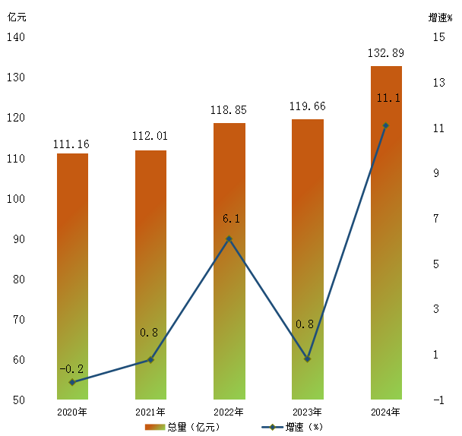
图10 2020-2024年吐鲁番市一般公共预算支出
年末金融机构本外币各项存款余额415.94亿元，比上年增长4.1%。其中，住户存款267.90亿元，增长7.0%，非金融企业存款67.90亿元，下降1.1%。
年末金融机构本外币各项贷款余额398.04亿元，比上年增长10.8%。其中，住户贷款94.07亿元，增长22.3%，非金融企业及机关团体贷款303.97亿元，增长7.6%。
全年保险公司各项保费收入12.63亿元，比上年增长7.2%。其中，寿险保费收入7.75亿元，财产险保费收入4.88亿元，健康险和意外伤害险收入3.17亿元。全年各类保险赔款及给付支出5.51亿元，比上年增长1.3%。其中，财产险赔款2.08亿元，寿险给付1.66亿元，健康和意外伤害险赔款及给付1.77亿元。
八、居民收入消费和社会保障
全年全市居民人均可支配收入30773元，比上年增长7.2%，扣除价格因素，实际增长7.0%。按常住地分，城镇居民人均可支配收入43100元，比上年增长5.7%，扣除价格因素，实际增长5.5%。农村居民人均可支配收入21396元，比上年增长8.7%，扣除价格因素，实际增长8.5%。
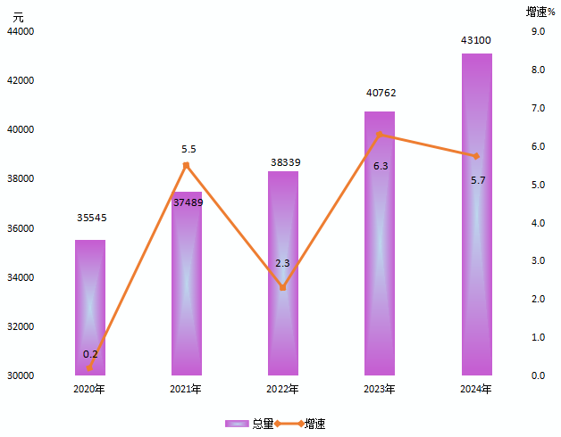
图11 2020-2024年城镇居民人均可支配收入及增长速度
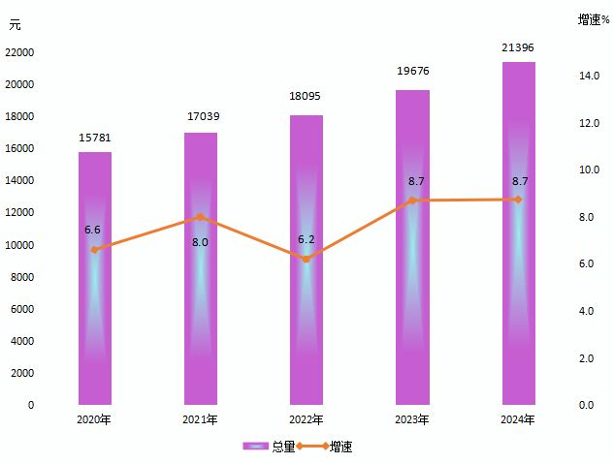
图12 2020-2024年农村居民人均可支配收入及增长速度
全年全市居民人均消费支出20004元，增长9.6%。按常住地分，城镇居民人均消费支出26652元，增长9.9%；农村居民人均消费支出14947元，增长7.3%。全市居民家庭恩格尔系数31.5%，其中，城镇居民家庭恩格尔系数为28.9%，农村居民家庭恩格尔系数为35.0%。
年末全市参加城镇职工基本养老保险人数16.52万人，比上年末增加1.40万人。参加城乡居民基本养老保险人数26.04万人，减少0.39万人。参加基本医疗保险人数58.86万人，增加0.63万人。其中，参加职工基本医疗保险人数12.56万人，增加0.47万人；参加城乡居民基本医疗保险人数46.30万人，增加0.16万人。参加失业保险人数8.49万人，增加0.10万人。参加工伤保险人数12.73万人，增加0.99万人。参加生育保险人数10.03万人，增加0.97万人。
年末全市共有1803人享受城市最低生活保障，20151人享受农村最低生活保障，401人享受农村特困人员救助供养，全年临时救助618人次。
年末全市提供住宿的社会服务机构11个，拥有床位数600张。全年销售福利彩票2.27亿元，比上年增长7.1%。
九、教育和科学技术
全年全市有各类学校137所（不包括幼儿园，下同），招生2.96万人，在校学生12.73万人，毕业生2.86万人。其中，高等职业学校1所，招生0.29万人，在校学生0.73万人,毕业生0.19万人；中等职业学校（包括中专、职高）3所，招生0.20万人，在校学生0.50万人，毕业生0.09万人；普通高中7所，招生0.57万人，在校学生1.60万人，毕业生0.42万人；初中32所，招生1.01万人，在校学生3.14万人，毕业生1.06万人；小学93所，招生0.90万人，在校学生6.75万人，毕业生1.09万人。特殊教育学校1所，在校学生120人。
年末有幼儿园162所，在园幼儿2.05万人。
全年科技新立项项目24个，其中，重点研发专项22个，科技成果转化示范专项2个。年末拥有县以上部门属研究与技术开发机构8个、已挂牌的工程技术研究中心6个、拥有高新技术企业43个、高新技术产业园区1个、生产力促进中心4个、星创天地7个、众创空间7个。
全年获得专利授权417件，其中，获得发明专利授权20件，实用新型专利授权382件。有效专利发明数104件。登记技术合同89项，技术合同成交金额12875万元。其中，技术交易额6746万元。
十、文化旅游、卫生健康和体育
年末全市文化系统共有艺术表演团体3个，文化馆4个，文化站33个，公共图书馆4个，博物馆2个，档案馆4个。年末全市有调频电视转播发射台6座。全市广播综合人口覆盖率98.80%，电视综合人口覆盖率98.81%。
全市有国家级文物保护单位13处，自治区级文物保护单位
54处，县级文物保护单位约275处。
全市有A级景区44个，其中，5A级1个，4A级10个，3A级20个，2A级13个,1A级1个。星级饭店32家。星级农家乐56个。全年接待国内外游客3201.67万人次，比上年增长21.8%。其中，国内游客3195.57万人次，增长21.7%；国际游客6.10万人，增长2.1倍。全年实现旅游收入250.22亿元，增长23.4%。
年末全市共有医疗卫生机构415个，其中，医院15个，乡镇卫生院28个，疾病预防控制中心4个，妇幼保健院(所、站)4个，门诊部、诊所、卫生所、医务室133个，村卫生室182个。年末卫生技术人员5327人，其中，执业医师1460人，执业助理医师295人，注册护士2307人。医疗卫生机构实有床位4378张，其中，医院2966张，乡镇卫生院1277张。
全年全市体育运动员在自治区年度比赛上共获得冠军12个、亚军11个、季军36个。达到国家一级运动员标准的7名、达到国家二级运动员标准的29名。
十一、资源、环境和应急管理
全年水资源总量12.60亿立方米，用水量11.71亿立方米，其中，农业用水9.99亿立方米，工业用水0.59亿立方米，生活用水0.45亿立方米，生态环境用水0.68亿立方米。按水源类型划分，地表水用水量5.81亿立方米，地下水用水量5.77亿立方米，其他用水量0.14亿立方米，全市用水总量和地下水用水量均控制在年度指标以内。万元地区生产总值用水量235.37立方米，万元工业增加值用水量28.43立方米，城市人均日综合用水量241.88升。
全年规模以上工业综合能源消费量1062.37万吨标准煤，比上年增长8.9%。其中，六大高耗能行业能耗比上年增长9.2%。全社会用电量321.03亿千瓦时，增长15.5%。其中，第一产业用电量0.31亿千瓦时，第二产业用电量290.68亿千瓦时，第三产业用电量21.53亿千瓦时，城乡居民生活用电8.50亿千瓦时。
森林面积17.12万公顷，森林覆盖率2.26%。
全年高昌区空气质量好于Ⅱ级的优良天数为247天，占监测总天数的67.5%。全市监测的3条河流5个断面中，Ⅰ～Ⅲ类优良水质断面比例为100%。在监测的2座湖库中，Ⅰ～Ⅲ类优良水质点位比例为100%。
全年共发生生产经营性各类安全生产事故43起（不含消防），比上年增长34.4%；死亡45人，增长9.8%；受伤16人，下降30.4%；经济损失715万元，下降62.2%。全年一般交通事故116起，直接财产损失金额8.75万元。全年发生火灾829起，直接财产损失金额4199万元。
注释：
[1]本公报中数据为初步统计数。部分数据因四舍五入的原因，存在总计与分项合计不等的情况。
[2]地区生产总值（GDP）、三次产业及相关行业增加值、人均地区生产总值绝对数按现价计算，增长速度按不变价格计算。
[3]常住人口是按照国家统计局统一部署，根据《人口变动情况抽样调查制度（2024年统计年报）》要求，由自治区统计局根据人口变动抽样调查数据推算反馈。
[4]科技、卫生、文化、环境、劳动就业、社会保障及林业数据不含兵团。
资料来源：
本公报中主要经济指标数据来源于吐鲁番市统计局和国家统计局吐鲁番调查队，其他数据来源于相关部门。其中，农业机械动力来源于市农业农村局；林业数据来源于市林业和草原局；水资源数据来源于市水利局；招商引资数据来源于市商务局；货物进出口数据来源于乌鲁木齐海关；公路客货运量数据来源于市交通运输局；机动车保有量数据来源于市公安局；邮政业务数据来源于市邮政管理局；电信业务数据来源于电信、移动、联通、广电网络运营商；文化旅游、广播电视数据来源于市文化体育和旅游局；财政数据来源于市财政局；金融信贷数据来源于中国人民银行吐鲁番中心支行；国家金融监督管理总局吐鲁番监管分局；教育数据来源于市教育局；科技数据来源于市科学技术局；专利数据来源于市市场监督管理局；卫生健康数据来源于市卫生健康委员会；文物数据来源于市文物局；就业、失业数据来源于市人力资源和社会保障局；社会保障数据来源于市社会保险中心；医疗保险数据来源于医疗保障事业发展中心；城乡低保数据来源于市民政局；环境监测数据来源于市生态环境局；安全生产数据来源于市应急管理局；一般交通事故数据来源于公安局交通支队；火灾数据来源于市消防救援支队。

吐鲁番市统计局 2025年4月15日

